Trimino to wariacja na temat układanki domino. Tym razem układamy trójkąty - każdy z boków musi pasować do boku innego trójkąta. Ponieważ generator jest po niemiecku, spróbuję przybliżyć jego działanie.
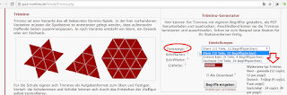
W pierwszej kolejności wybieramy typ naszego trimino - generator oferuje trzy układy, które widać po lewej stronie: gwiazdę, trójkąt i sześciokąt.
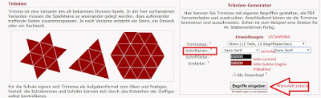

Następnie wybieramy czcionkę i kolor. Klikamy na "Begriffe eingeben", czyli "wprowadź pojęcia".

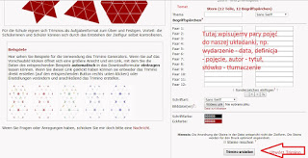

Wpisujemy temat naszego Trimina oraz pary do dopasowania. Klikamy na Trimino erstellen - utwórz trimino. Nasza przeglądarka powinna przystąpić do ściągania pliku PDF, gotowego do druku.

Z wydrukowanych plików musimy powycinać trójkąty i można przystąpić do zabawy tzn. nauki :-).

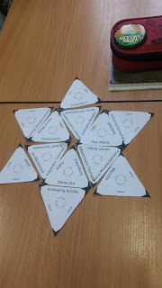

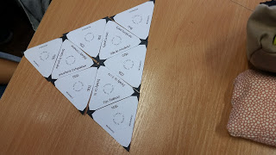

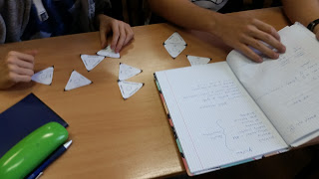

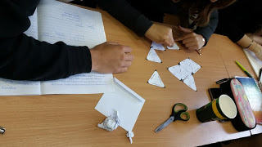

http://paul-matthies.de/Schule/Trimino.php?style=1&font1=sans&font2=sans&color1=000000&color2=980000

Korzystając z tej strony, możecie wygenerować gotowe karty do wydrukowania.
Musicie jednak najpierw przygotować pojęcia, które będzie należało ze sobą połączyć.

